電通二甲微處理器實驗 實驗結報

實驗名稱 | Lab 08 –I 2C通訊
組別 | 32 | 組員 | 楊峻03050175 李仕如03050574

- 實驗目的
使用 Arduino wire 程式庫, 實現多台 Arduino 透過 I2C 介面 通訊.
1. 一台 Arduino, 作為 Master 端，讀取 slave 端之溫濕度 感測器讀值, 顯示在 LCD 螢幕上
2. 一台 Arduino, 作為 Slave 端，將溫濕度感測器之讀值， 傳送到 Master 及 PC
- 實驗步驟
1. Slave 端, 可透過 I 2C 傳出溫濕度感測器之讀值
2. Master 端, 可透過 I 2C 讀取溫濕度感測器之讀值
- 程式碼
Slave
#include <dht.h>
#include <math.h>
#include <Wire.h>
#define dht_dpin 2
dht DHT;
void setup()
{
Serial.begin(9600);
Wire.onRequest(requestEvent);
Wire.begin(8);

}

void loop()
{

delay(100);
}
void requestEvent()
{
char aa[5];
char bb[12];
// char cc[10];
DHT.read11(dht_dpin);
float a = DHT.humidity/3;
float b = DHT.temperature*2;
dtostrf(a,5,2,aa);
// Wire.write(aa);
//Wire.write("HIHI");
dtostrf(b,5,2,bb);

bb[5] ='*' ;
bb[6] ='*' ;
bb[7] = aa[0];
bb[8] = aa[1];
bb[9] = aa[2];
bb[10] = aa[3];
bb[11] = aa[4];

/* bb[5] = aa[0];
bb[6] = aa[1];
bb[7] = aa[2];
bb[8] = aa[3];
bb[9] = aa[4];*/

Wire.write(bb);
//Wire.write(bb);

}

Master
#include <LiquidCrystal.h>
#include <Wire.h>
const int SLAVE_ADDRESS = 1;
char incomingByte = 0;
LiquidCrystal lcd(12, 11, 5, 4, 3, 2);

void setup()
{
Wire.begin();
Serial.begin(9600);
lcd.begin(20, 2);
lcd.cursor();
Serial.println("Humidity and temperature\n\n");
}

void loop()
{
char c;
Wire.requestFrom(8,12);
while (Wire.available())
{
lcd.clear();
while(Wire.available())
{
delay(100);

c = Wire.read();
lcd.write(c);
}

}
delay(100);
Serial.println("");
}

- 電路圖
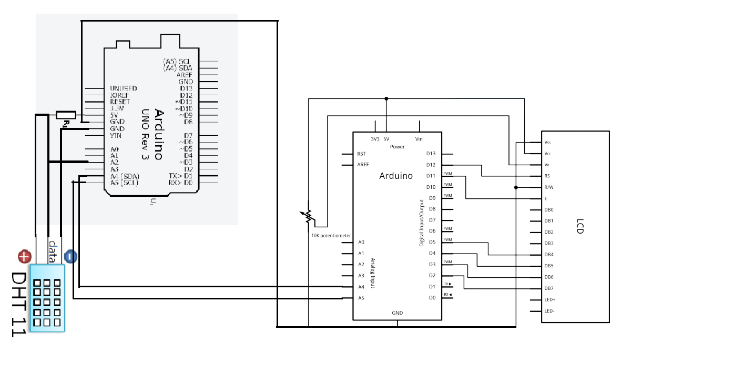

- 心得討論:
這次實驗需要兩組一起做，需要將兩個arduino連結再一起，因此線特別多特別複雜，原本以為之前的已經夠複雜了沒想到這次才是最複雜的，好在我跟組員都很認真才又化解了這次的實驗。

